Hlavním ekonomem České bankovní asociace bude Jakub Seidler

Praha, 20. května 2021 – Na pozici hlavního ekonoma České bankovní asociace (ČBA) nastupuje od 1. června 2021 Jakub Seidler. Ve funkci nahradí Miroslava Zámečníka, který se ke stejnému datu stává hlavním poradcem ČBA.

Jakub Seidler se ve své nové pozici v České bankovní asociaci bude zaměřovat především na makroekonomické analýzy a prognózy, sektorové studie či na vyhodnocování dopadů legislativních opatření na český bankovní sektor. Povede Makroprognostický panel ČBA i Vědecké grémium ČBA a na starost bude mít i přípravu a spuštění nového projektu BAnkovních STAtistik „BASTA“. Na tuto pozici přechází po 7letém působení jako hlavní ekonom ING Bank v České republice, kde se zabýval makroekonomickými analýzami pro českou ekonomiku a vývojem na finančních trzích.
S ČBA Jakub Seidler spolupracoval již dříve v rámci svého předešlého působiště, a to jako člen Makroprognostického panelu a Vědeckého grémia ČBA. „Jsem rád, že budu moci v ČBA navázat na své předešlé pracovní zkušenosti a zaměřit se nejen na makroekonomické analýzy, které patří ke standardní agendě hlavního ekonoma, ale také posílit analýzy zaměřené na tuzemský bankovní sektor. ČBA v současnosti prochází určitou obměnou, a to nejen z pohledu svého sídla, a těší mne, že budu její součástí,“ dodává Jakub Seidler.
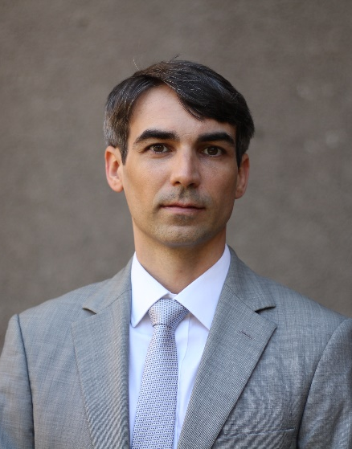
„Jsme rádi, že se Jakub rozhodl připojit k týmu ČBA. Jeho přítomnost přispěje k dalšímu posílení odbornosti a dynamičnosti asociace. Současně jsem ráda, že Miroslav Zámečník získá více prostoru se věnovat strategické agendě asociace,“ uvedla Monika Zahálková, výkonná ředitelka ČBA.
Jakub Seidler odstartoval svou kariéru v roce 2008 v České národní bance, kde v průběhu šesti let pracoval na různých odborných pozicích v oddělení finanční stability, výzkumu a v sekci měnové. Později byl jako vedoucí referátu makroobezřetnostní politiky zodpovědný zejména za provádění zátěžových testů bankovního sektoru a analýzy v oblasti finanční stability. Od roku 2018 také zastává pozici zástupce předsedy Výboru pro rozpočtové prognózy posuzující objektivitu prognóz Ministerstva financí.
Jakub Seidler absolvoval studium ekonomie na Institutu ekonomických studií Univerzity Karlovy v Praze, kde také získal titul PhD. Absolvoval řadu kurzů zaměřených na problematiku finanční stability, makroobezřetnostní politiky a ekonometrických metod například v Mezinárodním měnovém fondu, ECB, či Bank of England.

Další informace

obdržíte na adrese:

Monika Petrásková,
manažerka PR a komunikace ČBA
monika.petraskova@cbaonline.cz
tel: + 420 733 130 282

O České bankovní asociaci
Česká bankovní asociace vznikla v roce 1990 a je dobrovolným sdružením právnických osob podnikajících v oblasti peněžnictví. V současné době sdružuje 37 členů. Rolí asociace je především zastupovat a prosazovat společné zájmy členů, prezentovat roli a zájmy bankovnictví vůči veřejnosti, podílet se na standardizaci postupů v bankovnictví a na vytváření odborných zvyklostí, podporovat harmonizaci bankovní legislativy s legislativou Evropské unie a vyvíjet aktivitu v informativní a školící oblasti. ČBA je členem Evropské bankovní federace a EMMI. Více informací na www.cbaonline.cz

